Appunti collettivi

# Lezione del 30/09/2020

Interaction design

**Grafo sull’andamento delle ricerche:**

Il termine “interaction” non appare fino all’inizio delle guerre, la percentuale di ricerche è più bassa rispetto a “design”

La frequenza della ricerca di “interaction design” è quasi nulla rispetto a “design” o “interaction”, tuttavia amplificando la scala notiamo che negli ultimi anni la frequenza di ricerca è aumentata. Inizio delle ricerche circa 1970.

→ **design** è una parola più “antica”: agli inizi del 1800 (seconda rivoluzione industriale) la frequenza di design è importante (almeno nel corpus anglosassone), si riduce verso la fine del secolo (scende a metà), per poi avere una nuova ascesa per le mode, i movimenti culturali del periodo, il fatto che si creino nuove professioni;

→ **interaction** è più recente: non esiste fino alla Seconda guerra mondiale. Dagli anni ’60 (un’era di istituzionalizzazione di certi discorsi es. nasce il software engineering, nasce la figura professionale del progettista di sistemi software) c’è una crescita lineare (non esponenziale) e intorno agli anni ’80 si raggiunge un plafond;

→ **interaction design** è ancora più recente e esclusivo: Si comincia a parlarne negli anni ’70, poi dalla seconda metà degli anni ’80 comincia un incremento esponenziale con un calo di breve durata intorno agli anni 2000. Si può parlare di un “tormentone” che anche adesso è assolutamente di moda.

## Cos’è l’Interaction design?

**La pratica di progettare cose interattive**

Definizione più “pratica” meno intellettuale.

pratica = studio, riflessione, ideazione, creazione, consegna

Pratica significa anche passare alcune esperienze, superare problemi

(il processo è tipicamente iterativo)

un punto importante è avere un’idea (un ordine di grandezza) del costo di realizzazione, è fattibile?

progettare = immaginare e pianificare per la realizzazione

cose = sistemi, prodotti, servizi e ambienti

la parola “cosa” è molto potente

libro *Design things* - A. Telier

differenza tra cosa e oggetto?

es. il sasso è una cosa o un oggetto? è importante?

→ se quell’insieme materiale è importante (per te), allora è una **cosa**, altrimenti è un oggetto.

Quando si tratta di progettare “cose”, non significa progettare oggetti, ma progettare cose, appunto, utili e importanti.

Similitudine tra la “macchina” e l’ambiente in cui viviamo, i computer sono i punti di contatto con questa macchina in cui viviamo. Quindi l’interaction design ha a che fare con la progettazione di ambienti. *“Una casa è una macchina per viverci dentro”* perché le case sono state pensate come un insieme di sistemi. Anche l’ambiente in cui ci troviamo è una macchina (che contiene altre macchine). I computer sono interfacce materiali (ma non necessariamente tangibili) o punti di contatto tra l’essere umano e questa grande macchina.

interattive = che esibisce comportamenti complessi mutuamente accoppiati con il comportamento umano

nella nostra civiltà sono tipicamente “cose” digitali (abilitate da software) ad esibire **comportamenti** complessi.

**inter**essante: qualcosa che ci si para davanti

**Peter Morville** presenta i 7 fattori del buon design, tra i quali sottolineiamo l’importanza dell’utilità:

→ useful: una cosa ha la piena potenzialità di essere usata quando indirizza un **bisogno** di un utente.

L’identificazione del bisogno è il primo passo della progettazione.

**Abraham Maslow** propone un famoso modello, chiamato la piramide dei bisogni, distinguendo tra bisogni:

* basici
* psicologici
* di autorealizzazione

Modello tanto famoso quanto contestato.

I buoni designer capiscono i bisogni degli utenti, soddisfano tali bisogni e alle volte creano nuovi bisogni. Creano cose desiderabili.

Associazione tra peccati capitali e applicazioni odierne.

**Ivan Illich** - *Descolarizzare la società*

**Ivan Illich** - *La convivialità*

progettare in maniera tale di non togliere all’uomo la capacità di “fare da se”

→ «*Le persone hanno bisogno di nuovi strumenti con cui lavorare piuttosto che nuovi strumenti che lavorano per loro*».

# Lezione del 06/10/2020

## Q&A

→ **Interessante e Affordance?**

I due termini possono essere collegati, tuttavia il termine “interessante” è più forte.

*Affordance* = riconoscere l’uso che un artefatto suggerisce all’utente sia quello corretto (configurazione di un sistema informatico che ricorda/suggerisce all’utente quale sia il modo migliore/corretto di usare il sistema stesso) [ha anche a che fare con la natura percettiva e cognitiva umana];

*Interessante* = voglia investire tempo, risorse, energia nell’interagire con quella cosa.

→ **Il flusso di interazione tra una “cosa” e una persona può terminare con il cessato utilizzo della “cosa” o continua anche nei pensieri successivi della persona?**

Il flusso di interazione inteso come mutua influenza si interrompe nel momento in cui non vi è l’azione concreta. Tuttavia l’interesse per una cosa può andare oltre l’interazione fisica percepibile.

→ **L’interazione può essere definita come un effetto bilaterale tra due soggetti?**

Sì, è qualcosa che avviene quando due attori nel loro agire, rivolto intenzionalmente all’altro, hanno un effetto.

→ **Entro quando vanno letti tutti e 4 gli articoli assegnati?** *domanda di carattere organizzativo*

Non c’è un vincolo di tempo ma circa a fine Ottobre ci sarà proposta un’attività di prioritizzazione delle citazioni e in classe si discuterà degli articoli da cui sono state estratte le citazioni con maggiore priorità. (Quindi leggerli ed estrarre citazioni il prima possibile)

→ **Durante le fasi di progettazione, come consiglia di tenere in considerazione tutti questi concetti?** (concetti presentati nella lezione precedente)

Non tutti i concetti presentati possono essere considerati di rilevanza concreta.

Ogni spunto fornito ha in realtà una forte relazione con l’attività di progettazione.

La visione del designer basata sui bisogni rende l'utente un bisognoso.

## Dualismo del designer

Il modo di vedere il design come qualcosa che deve rispondere a dei bisogni (e crearne di nuovi), riflette sia un complesso di inferiorità sia un delirio di onnipotenza.

*complesso di inferiorità* → idea secondo la quale un buon progettista è in grado di indirizzare un bisogno (non è buono se fa una cosa bella ma inutile, solo piacevole).

In realtà in buon progettista può produrre anche un piccolo oggetto semplice e quasi del tutto inutile ma dove è chiara la sua cura per i dettagli (non bisogna necessariamente seguire l’utilità)

delirio di onnipotenza → idea secondo la quale un designer (the mighty designer) ha competenza per risolvere i problemi.

**Evgeny Morozov** - *To save everything, click here*

→ Tecno Soluzionismo: predisposizione per cui pensiamo che la tecnologia possa risolvere i nostri problemi

Atteggiamento molto diffuso e rischioso, affidarsi alle tecnologie (sistemi che hanno una complessità intrinseca e progettati da esseri umani, quindi fallibili) ci può mettere in una posizione di grande a grave vulnerabilità.

## Goal Driven Design

Per approfondire:

* Articolo Medium: “‘Goal-Driven Design’ in 3 Steps” di Michael Parler <https://link.medium.com/jK4zl2nCpab>

Formuliamo una domanda diversa, rispetto a “di che cosa hai bisogno?” chiedere “che cosa ti piacerebbe avere?” / **“che cosa desideri?”**

need → wish

Questa domanda sposta la visualizzazione dall’utente bisognoso, dalla risoluzione di problemi, verso la logica del “rendiamo la vita migliore”.

Come progettisti possiamo risolvere problemi ma anche rendere semplicemente migliore la vita degli altri.

Nella narrativa classica il buon progettista è in grado di comprendere i bisogni e desideri degli utenti, di indirizzarli, di soddisfarli (almeno qualcuno), di crearne di nuovi.

Questa narrativa è stata fondata da **Alan Cooper**.

Cooper si inserisce in un contesto dove la tecnologia è appannaggio dei programmatori (ingegneri del software). Egli ritiene che il programmatore lasci informare il suo progetto dalle disponibilità tecnologiche. Invece, secondo Cooper, non bisognerebbe partire dalle tecnologie abitanti ma dai bisogni e desideri dei potenziali utenti.

5 principi nella Goal Driven Design:

1. *Prima progetta, poi programma*;
2. *Separa le responsabilità del progettista da quelle del programmatore*;
3. *Ritenere i progettisti principali responsabili della qualità del prodotto e soprattutto della soddisfazione dell’utente*

Secondo Cooper il progettista deve affinare competenze specifiche per poter parlare con i clienti in ottica della definizione dei requisiti di un sistema (e conseguente valutazione della validità/usabilità, rispetto al cliente, del sistema sviluppato);

1. *Definire uno specifico utente al quale il tuo prodotto sarà dedicato*;
2. *Concepisci il lavoro di progettista come un lavoro collaborativo*.

Ciascuno di questi principi è oggigiorno scontato.

Attenzione a non far si che queste tecniche, le quali aiutino a gestire la complessità, non la facciano sparire totalmente con un discorso semplificatorio.

Nuova domanda proposta: “**che cosa voglio aiutarci** (come società) **a raggiungere?**” / “che cosa voglio rendere più facile, tanto per me quanto per i miei simili?” / “*come posso contribuire positivamente alla comunità in cui vivo?*”

Progettare tecnologie che contribuiscano a diminuire la frammentazione/conflittualità all’interno di una comunità.

Questa nuova domanda sposta il focus sull’innovazione. Come facciamo per migliorare i processi?

Transizione dalla piramide di **Abraham Maslow** alla piramide di **Nicholas Carr**, divisione delle tecnologie a seconda di quello che supportano. Il mappaggio non è completo (rispetto alle tecnologie).

Nuovo interesse “malato” per le *tecnologie della dopamina* in quanto altamente remunerative.

Bisognerebbe effettuare il passaggio alle *tecnologie della serotonina* → meno piacere più serenità, tranquillità. Investire su tecnologie che ci facciano prosperare come comunità, che ci permettano una maggiore coesione sociale.

Esempio di tecnologia della serotonina →  **Artefatti conviviali**: argomento centrale del progetto (coming soon).

# Lezione del 07/10/2020

## Q&A

→ **Il need-driven design riflette sia il complesso di inferiorità del designer che il bisogno di potere dell'utente?**

Il need-driven design riflette un complesso di inferiorità del designer, la sua visione produttivista, ma non c’è solo quello. Tipicamente l’idea è quella di rendere il proprio prodotto irresistibile rendendo il prodotto come tale. Il cliente bisognoso si sente in posizione di asimmetria, ha bisogno di chi lo aiuta → delirio di onnipotenza del designer di essere in grado di risolvere i problemi degli altri e in generale dell’umanità.

→ **Come possiamo innovare se siamo studenti per diventare lavoratori. Se il nostro obiettivo é anche il denaro è possibile progettare senza questo vincolo egoistico?**

Lavoro sulla cultura del design, consapevolezza delle dinamiche della progettazione, sensibilizzazione su determinati concetti.

Contribuire ai dialoghi aziendali, non sottomettersi totalmente ai criteri / alle metodologie aziendali ma nemmeno criticarle completamente.

→ **Anche in questa ottica "tecnologica/informatica", è possibile si vada a "inventare" problemi che non esistono (pur di inserire la tecnologia in qualsiasi cosa)?**

Se esiste già una soluzione al problema è buona cosa che il progettista sensibilizzi il cliente su quel determinato problema.

→ **Come pensa che si possa integrare la progettazione del Goal-Driven con quella portata avanti dall'ergonomia cognitiva (User-Centered)?**

Non vi è una forte discontinuità sui principi del Goal Driver e della Human Centered Design, sono componenti di una grande narrativa ortodossa. Sono confluenti, modi diversi di raccontare la stessa storia.

Progettazione User-centered: è possibile che accerchi l'uomo? Provoca più problemi di quanti ne può risolvere?

Creare un bozzolo di funzionalità vicine all’uomo produce over-reliance (sovra affidamento) → può comportare quindi dei disastri

Bisognerebbe trovare un equilibrio tra la logica user-centered e quella technology-centered.

→ **Non pensa che un approccio di questo tipo (considerare i problemi ad alto livello) si adatti solo a certi ambiti che si prestano a una visione di ampio spettro?**

Discorsi generali, applicabili a contesti di ampio specchio che però riflettono declinazioni di implementazioni in determinati contesti ristretti.

Questi concetti non sono solo astrazioni contrapposti ai processi aziendali.

→ **A livello di tecnologie della serotonina, ci sono articoli collegamenti a Tristan Harris nel corso?**

**Tristan Arris**, pone l'attenzione sulla capacità dei social network di creare dipendenza patologica.

→ **Esiste un dibattito sull'etica del designer? Un designer che guarda più al guadagno che al suo contributo per la società è considerato un cattivo designer?**

Si, le riflessioni del corso sono legate a una sensibilità verso i problemi etici.

Esempio dall’architettura, progettazione di ponti “bassi” per non far passare determinate persone. Design consapevole che rendesse difficile l’accesso al litorale rispetto a determinate classi sociali.

Dibattito sull’etica del design enorme.

Consapevolezza del fatto che le scelte di un progettista avranno conseguenze.

Decolonizzare l’immaginazione: cercare di guardare come la narrativa dipinge in un modo diverso il valutare delle cose; user-centered miope nel passato, nei giorni odierni techno-decentered.

## Ritorno alla piramide dei bisogni

Dove sono “sentiti” questi bisogno? Dove devono essere indirizzati?

→ il nuovo mainstream ci invita a guardare nelle situazioni di vita reale e quotidiana per estrapolare i bisogni delle persone.

**Lucy Suchman** - libri sul concetto di “*Situated Action*”: un’azione collocata in un determinato posto, in un certo ambito.

I bisogni non vanno enumerati nella riflessione del designer:

passaggio da introspection → observation

Non parlare di utenti ma di persone → da qui l’utilizzo della parola personas che poi diventa strumento della progettazione di sistemi. Personas che deriva da maschera, dal teatro, interpretazione di un ruolo quindi. Da qui l’evoluzione → parlare di attore, agente, quindi colui che agisce.

*Situated action*: serie di azioni delle persone in un certo posto, in un certo **contesto**, in un serie di circostanze, proprio quelle e non altre. I bisogni vanno visti in un certo contesto, non in astratto. Vanno studiati nel mondo reale. Immaginarci utente ed attribuire ad esso una serie di caratteristiche, diamo agli enti che riconosciamo nel mondo reale, gli diamo degli attributi e riflettiamo su cosa possano aver bisogno nel mondo reale.

Visione rivoluzionaria, dall’introspezione all’**osservazione**. Ne derivano metodi anche molto complessi, etnografici, della psicologia sociale, etnometodologici..

Viene fondata una comunità scientifica (la rivista di riferimento è CSCW), focalizzata sulle attività produttive

→ adottare tecniche specifiche per lo studio di quelle pratiche volte ad identificare delle implications for design; l’idea diventa quindi quella di osservare l’attore.

osservazione → prototipazione → valutazione: questa in estrema sintesi è il processo dell’Interaction Design

Esperienza del singolo utente (**embodied experience**, esperienza incarnata, reale), considerare tutti quegli aspetti dell’interazione che hanno a che fare con il nostro rapporto materiale con gli artefatti.

La Situated Action si pone come chiara critica alla scienza cognitiva, si basa inoltre su concetti come *antropologia* e *sociologia*.

**Qual è la relazione tra Interaction Design e User Experience Design?**

Le parole sono importanti... *practice* e *experience* hanno la stessa radice “par” → “muoversi attraverso”. Non vi è differenza, a livello di parole, tra progettare per una pratica e progettare per un’esperienza.

Tipicamente troviamo grafici che identificano i due concetti come:

* IxD completamente incluso nell’UX Design
* una parte di Interaction Design esterna alla UX Design

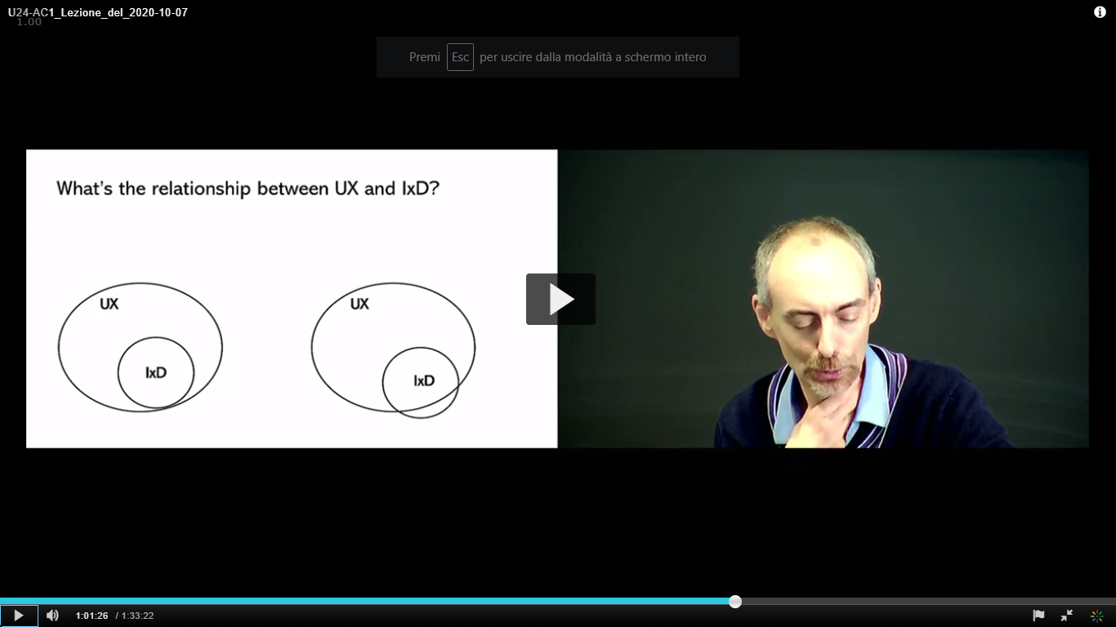

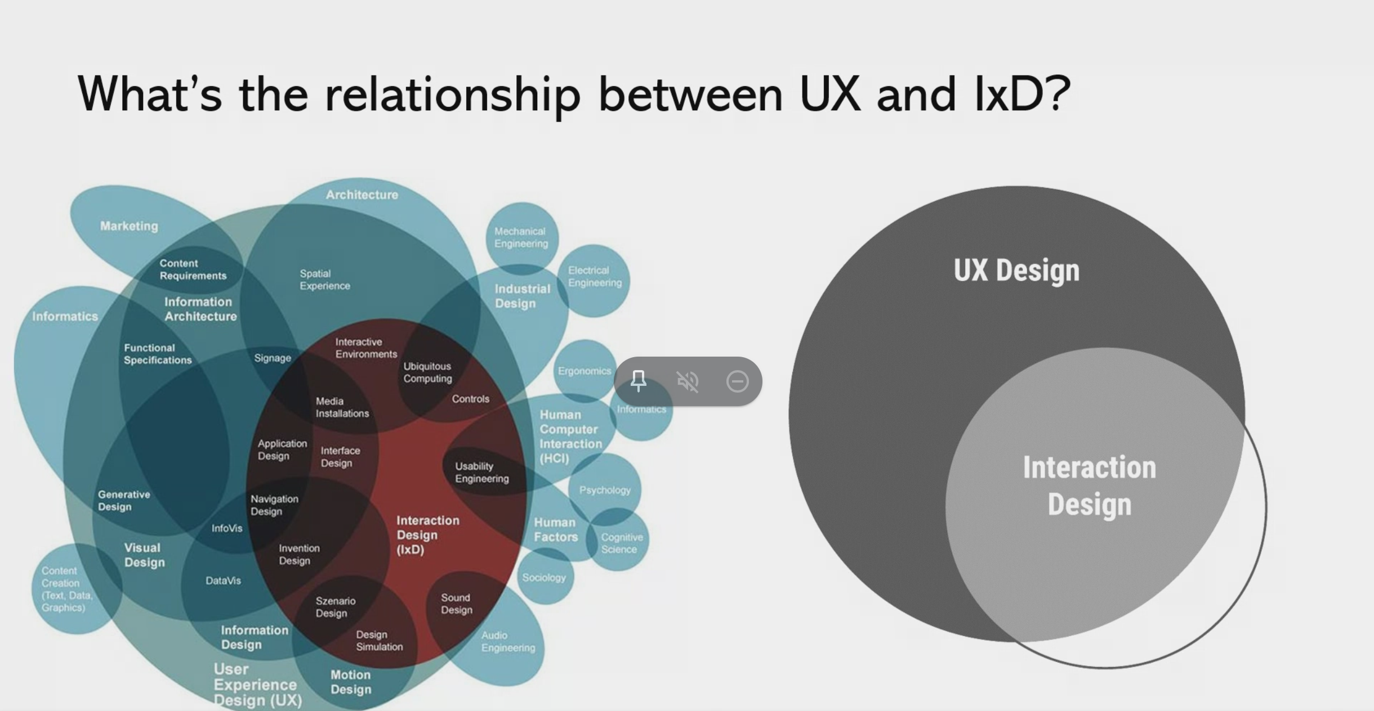

Cosa è incluso nell’IxD che non è parte dell’UX?

IxD Foundation adotta la visualizzazione di destra

In entrambi i casi (le rappresentazioni) l’idea di interazione è limitata, semplificatoria.

Le due discipline potrebbero essere viste come **praticamente coincidenti**.

La UX nella sua definizione, riguarda la progettazione dell’esperienza dell’utente con il sistema, con la “cosa interattiva”. Ma lo stesso discorso vale anche per l’IxD.. Visione tipica delle discipline fluide.

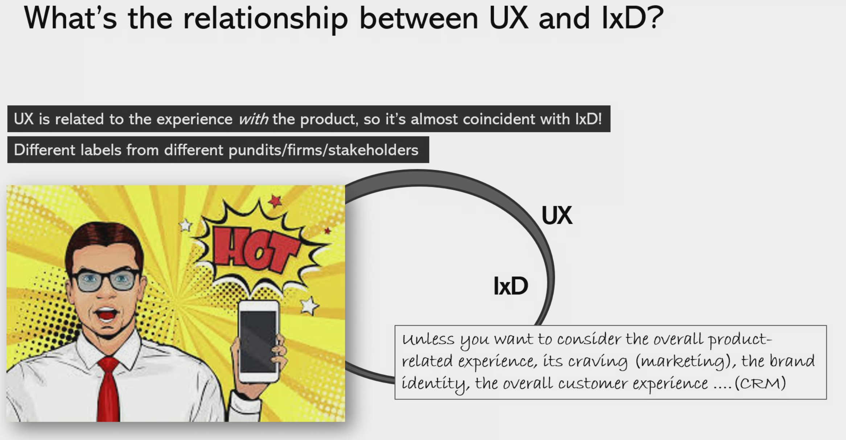

Negli ultimi 60 anni, la diffusione di entrambe queste espressioni nel corpus indicizzato da Google, vediamo che a differenza di quanto vedevamo per “design” o “interaction”, il loro sviluppo è assolutamente coincidente, una piccola divaricazione una decina di anni fa. La diffusione delle due espressioni (interaction design ed experience design) segue lo stesso andamento.

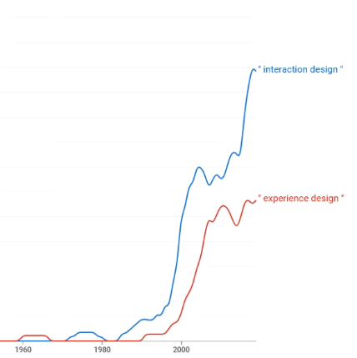

A meno che voglia considerare l’esperienza che il cliente ha a che fare con il prodotto, parte della UX. Comprese le fasi pre-acquisto (marketing, advertisement, packaging) che non hanno a che fare con IxD, o tutto ciò che ha a che fare con la customer experience.

→ questi elementi fanno parte dell’UX ma non dell’IxD.

In questa visione però tutto ciò che veicola l’informazione, o gesti compie un attore sono fuori dall’IxD. Questa visione è molto limitante, sarebbe come dire che non c’è differenza nell’interazione se parliamo o se urliamo.

Un telefono spento vicino a te, è IxD?

Un telefono spento accanto ad una persona influenza in un certo modo quest’ultima a in termini di prestazioni cognitive, quindi è interaction (dimostrato da un esperimento).

L’esperimento *Brain Drain* è stato condotto su tre gruppi distinti di persone, il primo gruppo svolgeva esercizi tenendo il cellulare sulla scrivania con lo schermo rivolto verso il basso, il secondo gruppo lo teneva in tasca o in una borsa, mentre nel caso del terzo gruppo il cellulare era fuori dalla stanza in cui si svolgeva il test.

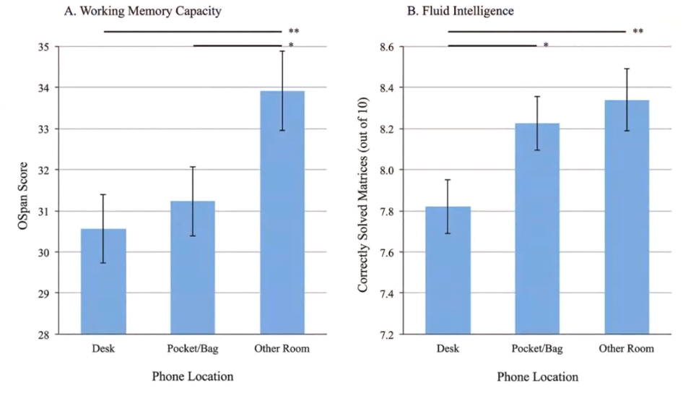

Chi aveva il cellulare in un’altra stanza era significativamente più bravo di chi lo aveva a portata di mano.

I ricercatori hanno inoltre rapportato i risultati del test al livello di dipendenza da smartphone dei partecipanti: i partecipanti con un alto livello di dipendenza avevano conseguito punteggi più bassi.

A volte l’obiettivo di progettazione dovrebbe essere un anti-sistema informatico.

**Progettare per il non uso è IxD**.

# Lezione del 13/10/2020

## Q&A

→ **Come potrebbe essere applicata l’osservazione partecipante nel processo di progettazione?**

Riferimento all’*Active research*, modalità di ricerca sociale in cui l’osservatore (studioso) non si limiti ad osservare al contesto ma vi partecipi attivamente.

In certi contesti aziendali, il fatto di mischiarsi con gli attori è una metodologia potente che richiede:

* una grande preparazione
* molto tempo

→ **Il passaggio dall’introspezione all’osservazione sarebbe riconducibile al test di usabilità dei prodotti?**

In realtà è come se fossero cerchi concentrici, l’introspezione è intrinseca al lavoro del progettista. Supportata dallo studio degli artefatti (strumenti che vengono già usati dal cliente) e in seguito dall’osservazione sia passiva che attiva.

→ **Ai fini di progettare in modo etico e con la prospettiva di migliorare la società è così essenziale distinguere tra UXD e IxD, non si rischia di astrarre troppo?**

Si, la distinzione non è essenziale.

## Continuo del rapporto tra UXD e IxD

Il miglior modo per intendere la IxD è come una pratica di progettazione **per la relazione** o **la relazione stessa** nella quale le persone esperiscono il loro essere nel mondo, mediato, “empowered”, “disempowered” dalle tecnologie digitali.

Progettazione di tecnologie digitale che hanno quella capacità di influenzare l’utente e il modo in cui lui sta al mondo e al suo modo di relazionarsi con gli altri e con gli ambienti.

C’è quindi l’idea di esperienza ma soprattutto l’idea di **relazione** (sinonimo di interazione).

La classificazione dell’Association for Computing Machinery non riporta il termine UX ma riporta il termine più consolidato “Interaction Design”, anche se vi è una forte sovrapposizione con i temi dell’UXD.

(In ambito lavorativo, presentarsi come UXD o IxD non ha molta differenza. Essere flessibili, traslando da un concetto all’altro in base alle aspettative dell’azienda).

## Che tipo di pratica è l’IxD?

Una pratica in cui molti osservatori riconoscono una forte componente creativa (l’ispirazione). Non basta esercitare l’immaginazione, bisogna avere idee molto diverse tra di loro. Bisogna essere in grado di allargare il campo visivo. Non è semplice esplorare strade diverse tra loro. Anche per questo motivo il progettista deve lavorare in gruppo, con colleghi di discipline complementari.

**Inspiration** (esplorare, spaziare e inventare) e **Perspiration** (selezionare, quagliare e concretizzare).

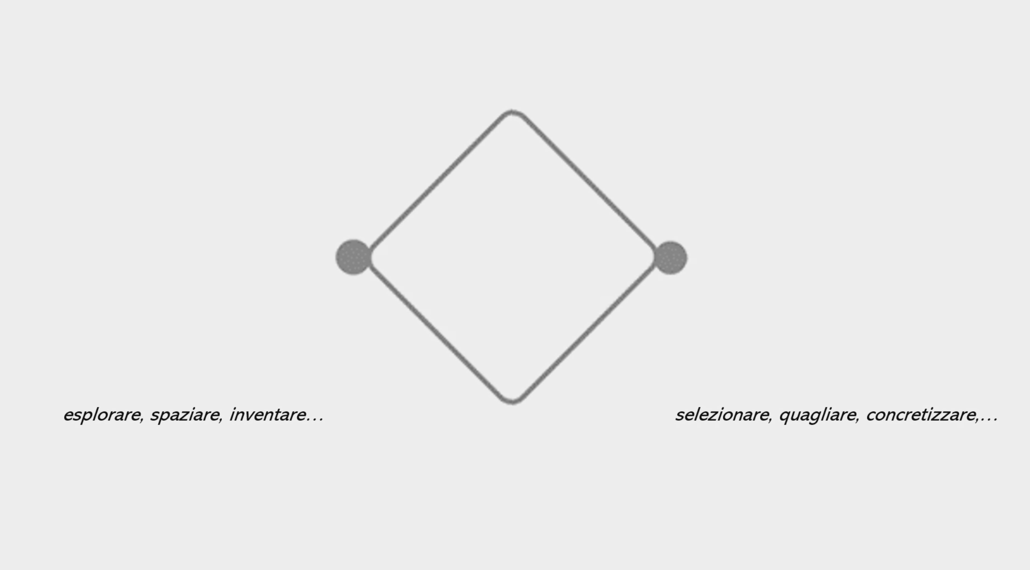

Devono essere presenti entrambi le fasi, se è presente solo la parte creativa → non si progetta per il mondo che verrà. Al contrario, se si è in grado solamente di convergere, le idee risultanti saranno superficiali e sbagliate.

Thomas Edison - la fase iniziale di ideazione prende solo l’1% del tempo totale della progettazione, è un’intuizione.

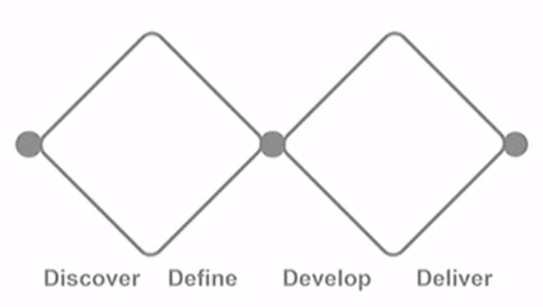

Prima fase: esplorazione dello spazio dei problemi in cui vengono vagliate le problematiche che il progetto può affrontare.

Seconda fase: scelta di pochi (in genere uno solo) di questi problemi.

Terza fase: sviluppo della soluzione (diverse soluzioni di concepire).

Quarta fase: consegna.

Donald Norman propose una sua versione del modello a diamante.

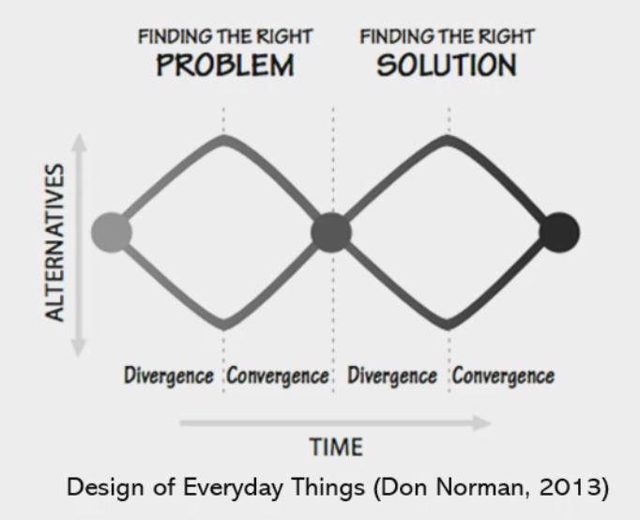

IBM introduce l’elemento della ciclicità, non implicito nelle due formulazioni precedenti.

Rappresentazione poco comunicativa.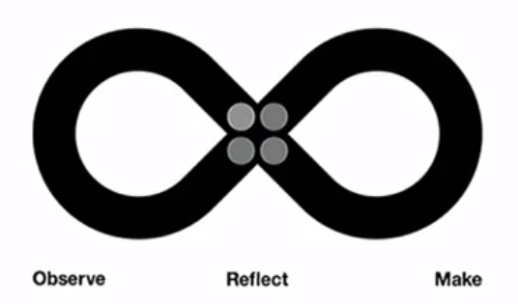

ICF - *The Smily Model:* un modello più ricco e preciso su quale sia l’iter progettuale, iterato. Entra più nel dettaglio rispetto alle attività da intraprendere durante il processo.

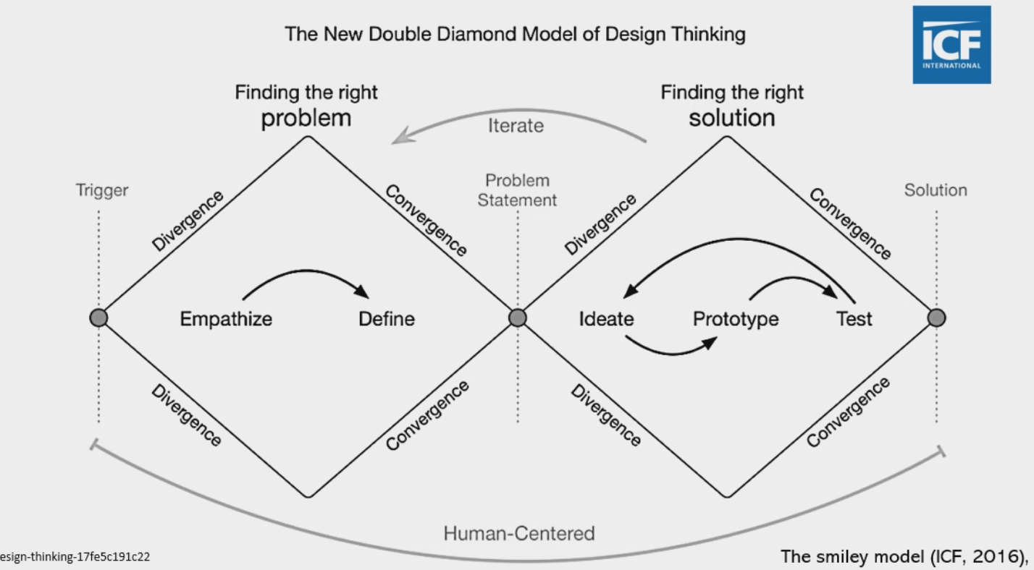

**Empatizzare** e **testare** fanno parte della user research.

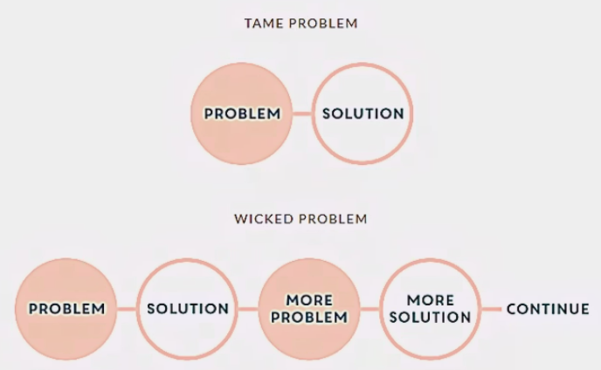

Quindi il processo di progettazione è:

* appunto un **processo**,
* è “tricky” (significa anche è criptico -o critico?-) ovvero c’è un effetto framing, come umani tendiamo a farci condizionare da questi frame mentali i quali ci sembrano più familiari e di conseguenza potremmo trascurare una serie di opzioni.
* è iterativo, è un processo libero che continua a evolversi iterando gli stessi step.

Un problema del tipo ***wicked*** cambia nel tempo e risponde alle nostre azioni con delle reazioni: più ci muoviamo nella direzione della soluzione del problema più lui cambia la sua natura.La soluzione può portare ad altri problemi.

Un problema di tipo ***tame*** è un problema “domato”, in cui magari possiamo applicare delle soluzioni già applicate a un altro tipo di problema.

**Effetto cobra**: quello che avviene quando si realizza una soluzione di un problema e alla prova dei fatti si rivela essere semplicistica, che trascura elementi fondamentali, e in qualche modo si crea un effetto a valanga. Quindi **effetti inaspettati di una soluzione semplicistica a un problema complesso**.

In sintesi, bisogna stare attenti nella definizione del problema, capire subito se è di tipo wicked o tame perchè potrebbe scatenarsi l’effetto cobra e quindi complicare l’iter di risoluzione del problema stesso.

# Lezione del 14/10/2020

## Q&A

→ **Lo studio degli artefatti avviene quando vi è una attività di comprensione delle documentazioni fornite dall’azienda al fine di risolvere un problema?**

Si, ma non solo. Cosa intendiamo per documentazione?

Nella documentazione tipicamente ci sono i manuali. ISO9000 → documentazione tecnica che riguarda anche i processi aziendali e l’organigramma.

Bisogna considerare anche manuali interni, regolamenti, circolari, memo, documentazione di dettaglio rispetto a determinate leggi.

Non serve studiare tutti gli artefatti, ci si può focalizzare su quelli utilizzati nei processi all’interno dei quali vogliamo inserire la nostra soluzione.

→ **Gli ultimi due modelli (Smily Model e Loop) esprimono la progettazione come continua, cioè il progetto non finisce mai perché si può sempre migliorare, aggiornare ecc?**

Si, tuttavia il tempo non è infinito e i progetti devono terminare (in ottica di business). La logica iterativa deve essere alla base dei processi produttivi ma si deve migliorare trovando il compromesso tra sostenibilità economica e opportunità commerciali.

## Effetto Dunning Kruger

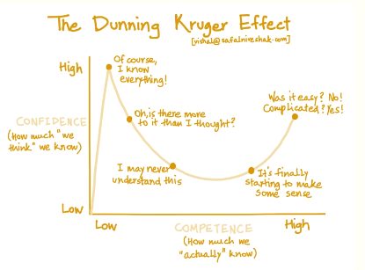

Quell’effetto di cui si è scoperta la prevalenza tra molti operatori delle scienze digitali (ingegneri, sviluppatori, progettisti, ecc) soprattutto quando le tecnologie digitali hanno cominciato ad essere proposte come soluzioni per problemi complessi (o addirittura wicked).

Dunning & Kruger hanno studiato quest’effetto il quale colpisce tutte le persone che, poiché **hanno una bassa competenza riguardo un certo problema**, sono per questo convinti di poterlo gestire e anzi **sono convinti di poter elaborare soluzioni efficaci per quel dato problema.** Sui social gente scrive verità assolute, senza avere nessun expertise che possa giustificare la sicurezza delle affermazioni espresse.

La ***ὕβϱις* (hybris termine greco)** è la presunzione, la superbia. Calato nel nostro contesto è la presunzione di considerarsi capaci di gestire un problema che si considera docile (tame), anche se in verità è wicked. Per questo motivo si adottano soluzioni semplicistiche che poi si ritorcono contro la situazione complessiva.

Colpisce le persone che hanno una scarse competenze e sono convinti di poter gestire un problema. Effetto osservato.

Lo studio delle caratteristiche di un contesto è importante.

I social hanno amplificato, permesso la diffusione di questo fenomeno su un mezzo di comunicazione alternativo.

***Immuni è una soluzione semplicistica ad un problema enorme?***

Ci sono elementi che fanno pensare alla possibile presenza di effetti cobra. Troppa concentrazione su aspetti tecnici rispetto ad aspetti socio-tecnici.

Progettare soluzioni troppo semplici possono risultare inadeguate proprio per la loro semplicità, difatti ciò potrebbe ritorcersi contro e generare un effetto Cobra.

**Herbert Simon** - *Le scienze dell'artificiale*

padre fondatore di moltissimi movimenti nel campo dell’informatica.

Definizione di “Design” → “**To design is to devise courses of action aimed at changing existing situations into preferred ones**”

to devise = escogitare, lasciare in eredità

Progettare è **escogitare** linee di azione volte a trasformare le situazioni esistenti in situazioni preferite (dal progettista? Dal committente? Dall’utente?)

→ Riformuliamo: **Descrivere un piano attraverso il quale modificare come le persone si comportano per ottenere un risultato**.

Una linea di azione è quella cosa in cui i progettisti scelgono quale situazioni è da migliorare e comprendono come migliorarla

**Mike Monteiro** - *Ruined by Design*

critica all’operato dei progettisti

Langdon Winner - *Gli artefatti fanno politica?*

→ Si

Lucy Suchman - *Le categorie hanno una politica?*

→ Si

Esempio immagini utilizzate nell’app Immuni, donna con bambino e uomo con laptop .

Anche la scelta di un colore può avere risvolti politici.

Qualunque scelta progettuale presenta implicitamente la visione del mondo del progettista.

# Lezione del 20/10/2020

Tributo ad **Enzo Mari**, uno dei più grandi designer del Novecento.

L’idea che il design sia creatività ha rovinato il mondo.

“*Il Design è veramente design solo se comunica conoscenza*” → nel progettare cose c’è un processo di comunicazione oltre che ovviamente un’interazione. **Comunicare conoscenza** significa comunicare un processo a valle che ha portato consapevolezza al designer e il designer, raccogliendo una serie di contributi, letture ed esempi durante tutta la vita, nel suo prodotto non può fare a meno di comunicare questa conoscenza.

Un buon designer è chi guarda al mondo tanto alla ricerca degli errori, per non ripeterli, quanto alla ricerca di aspetti apprezzabili per apprendere il processo di progettazione.

Enzo Mari, *Autoprogettazione?*

***Ikea-effect*** → chi si costruisce da solo una cosa la apprezza più di chi invece acquista i prodotti già fatti e finiti

L’idea dell’**autoprogettazione**, oltre a rimandare all’Ikea-effect, è un’idea di empowerment, di potere del design che viene in qualche modo concesso al fruitore dell’oggetto. Il design regala conoscenza nel momento in cui ti insegna come creare l’oggetto di cui si ha necessità.

Il fatto che il progettista inizi a progettare per **affordare** (suggerire) la **convivialità** può essere una rivoluzione, quella rivoluzione che porta gli utenti a subire meno le scelte fatte a monte dal progettista.”*Ognuno di noi deve coltivare un progetto*”, diceva Mari, perchè avere un progetto è il modo migliore per non essere progettati o non subire il progetto del potere in situazioni di regime/tirannie.

Coltivare il proprio progetto e portarlo a termine rende gli utenti soddisfatti e liberi. Come progettisti bisogna promuovere la libertà.

Consigli di lettura → **Enzo Mari, 25 modi per piantare un chiodo**

Nell’interaction design alla fine si inseriscono anche visual e content design, perchè **tutti questi aspetti del progettare l’interazione sono volti necessariamente ad influenzare il comportamento** altrui. In Mari c’è questa idea etica del “dovete comunicare conoscenza”, Cabitza aggiunge “dovete comunicare una conoscenza sì, ma per il bene, non per la manipolazione o la malizia (poiché anch’esse richiedono conoscenza).

*Introspezione* e *riflessione* sono i primi passi ineludibili, supportati da domande.

## La nascita dell’Interaction Design

**Bill Moggridge** è colui che ha coniato il termine “Interaction Design”, ma è famoso anche per aver progettato i primi portatili. Olivetti in realtà progettò un computer portatile nel ’64, che non era lontano da quello che ha fatto poi 10 anni dopo Moggridge. Moggridge definisce l’interaction design come un simmetrico di quello che accade nella industrial design, ma nell’ambiente software.

Nel libro *Designing Interactions* (di Bill Moggridge) c’è un’introduzione di **Gillian Crampton Smith** su cos’è l’interaction design, dove vengono introdotte 5 dimensioni dei linguaggi dell’interaction design.

# Lezione del 21/10/2020

## 5 Dimensioni dell’IxD

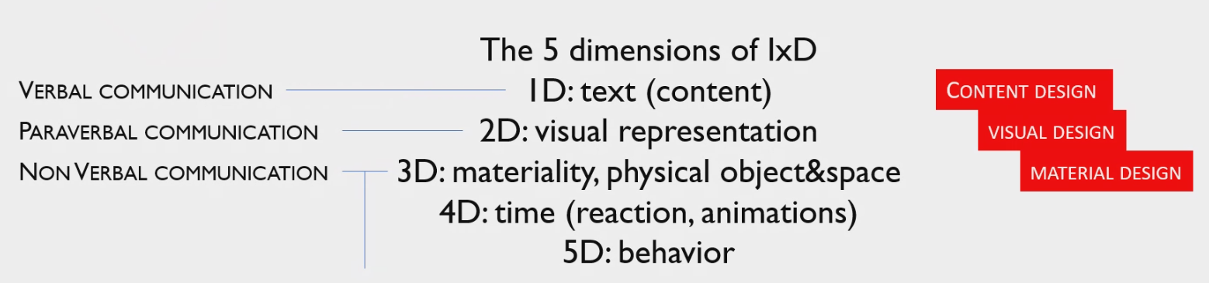

1. Contenuto (tutto ciò che è testuale);
2. Rappresentazione visiva (iconica, grafica, pittorica, figurativa);
3. Materialità dell’oggetto e dello spazio;
4. Tempo (animazioni, video, ecc…);
5. Comportamento.

Framework citati: Goal Driven Design e 5 dimensioni dell’ IxD

L’IxD è molto vasto, comprende Content Design (testo), Visual Design (immagini, tipografia, icone), Material Design (mezzo tangibile).

**Prima dimensione: Testo**

Per contenuto non si intende quello “giornalistico”, che per sua natura deve cambiare, ma quello che fornisce struttura.

Focus sulle parole utilizzate

* le parole associate ad un menù, link, pulsante sono informative ed esplicative rispetto all’azione che rendono possibile? Sono suggestive?
* queste etichette sono utilizzate consistentemente (stesso termine per azioni equivalenti)?
* l’elemento connotativo può facilitare l’interazione, quindi la scelta delle parole è importante (tono utilizzato)

**Seconda dimensione: Rappresentazione visuale**

Un’immagine vale più di 1000 parole. Amplificazione del canale di comunicazione.

Tipografia - determinati font veicolano certe idee, rappresentano un senso di ambiente virtuale in cui avviene l’interazione.

L’elemento visuale non è necessariamente iconico, può essere decorativo (look and feel).

**Terza dimensione: Materialità**

Product semantics: come le forme fisiche suggeriscano l’utilizzo (affordance). Tuttavia non è l’unico aspetto importante. →

**Quarta dimensione: Tempo**

Comprende suoni, reazioni animazioni.

Messaggi di errore → oggi si cerca di evitare che l’utente compia determinate azioni che possano risultare in errori

Sound Design: suono di avvio di Windows ‘95 commissionato a un grande esperto di musica

Gli elementi di questa dimensioni non sono aspetti secondari

**Quinta dimensione: Comportamento**

Risultato delle quattro dimensioni precedenti, in relazione al comportamento dell’utente.

Tipo più avanzato, complesso di conversazione.

Agenti conversazionali: sono in grado di intraprendere conversazioni, scritte e vocali, con gli utenti. Conversazioni molto credibili ma non ancora comparabili a quelle umane.

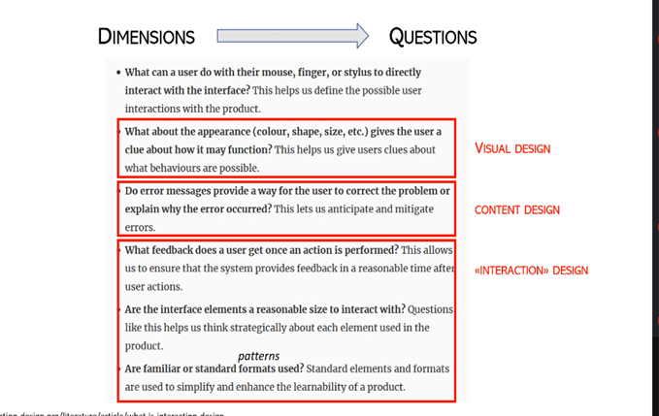

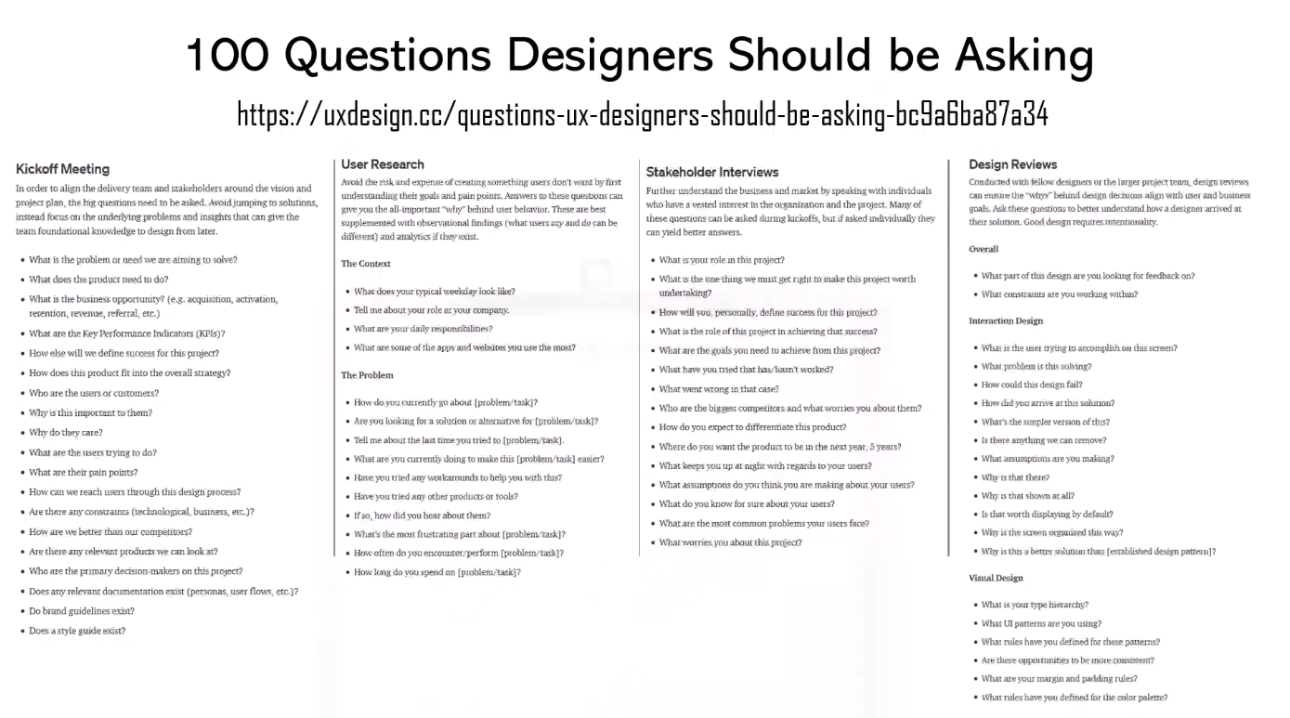

<https://uxdesign.cc/questions-ux-designers-should-be-asking-bc9a6ba87a34>

# Lezione del 28/10/2020

**Verbal Prototyping**

metodo di prototipazione eseguito tramite colloquio con un utente specifico.

ha una **bassa fedeltà,** è **facile da costruire,** ma è **difficile da eseguire.**

Difficoltà del Verbal Prototyping:

* **Bias della desiderabilità sociale:** le persone difficilmente ti diranno di no, ovvero cercheranno quasi sempre di “farsi voler bene” dall’intervistatore, non andando mai contro ciò che egli dice.
* **Comprensione del design difficile:** Non sempre le persone comprenderanno cosa è fattibile fare nel prodotto che si và a realizzare.
* **Expert blind spot:** Gli esperti non riescono più a comunicare con i non esperti, a causa delle loro conoscenze avanzate.

**Valutazione basata su simulazioni**

è un test con operatori umani, che usano prototipi ad alta fedeltà. (non è adatto a tutti gli ambiti, per esempio testare un cruscotto di un aereo, può risultare complicato, poiché il cruscotto è dentro ad un aereo vero).

Sono **costosi** e **poco scalabili (**non sono facilmente implementabili su modelli con complessità crescente)**.**

# 

# Lezione del 03/11/2020

## Why interaction design?

La narrativa è principalmente incentrata sul come progettare, una piccola parte si concentra sul perché.

**Victor Papanek** - “*There are professions more harmful than (industrial) design, but only a very few of them”.*

Il design è la seconda professione più pericolosa al mondo.

Interpretazione scientifica di “interazione”: influenza tra campi, forze, particelle.

→ mutua influenza tra individui (o gruppi) attraverso processi comunicativi.

Studi in ambito sociale (si interrogano sulla differenza di genere)

**Karen Barad** - *Meeting the universe halfway* → riflessione sul ruolo delle tecnologie nella nostra società

Le entità messe in relazione tra loro non esistono se non nella relazione.

Nell’informatica le entità esistono a prescindere dalle relazioni (basi di dati …).

**inter** dal Latino non significa solamente “tra” ma anche “dentro” (intra), nelle relazioni le entità non sono solamente coinvolte, ma anche ”prodotte”.

Anche noi essere umani esistiamo a prescindere dalla tecnologia tuttavia, senza interazione con la tecnologia stessa, non siamo gli stessi. Lo stesso discorso è applicabile ai dispositivi.

Anche **E. F. Codd**, inventore del modello relazionale, afferma che l’esistenza delle entità è legata agli attributi che possiede. Senza attributi, l’entità non può esistere.

**Engelbart** - Il modo in cui noi parliamo condiziona i nostri pensieri.

I computer possono essere visti come uno strumento per aumentare le capacità dell’essere umano, la progettazione di questi sistemi può contribuire all'evoluzione umana.

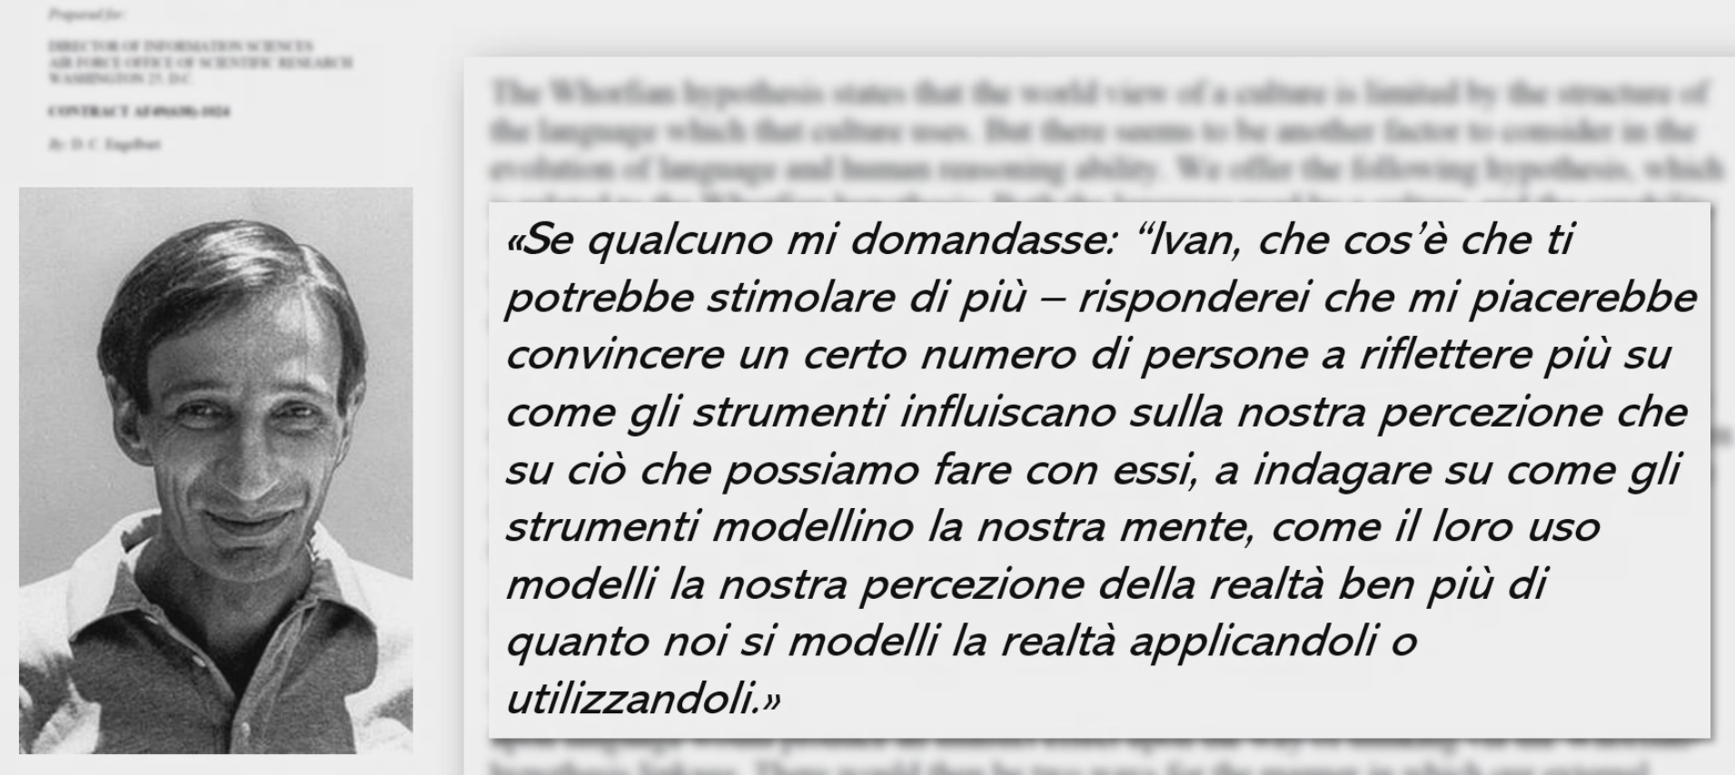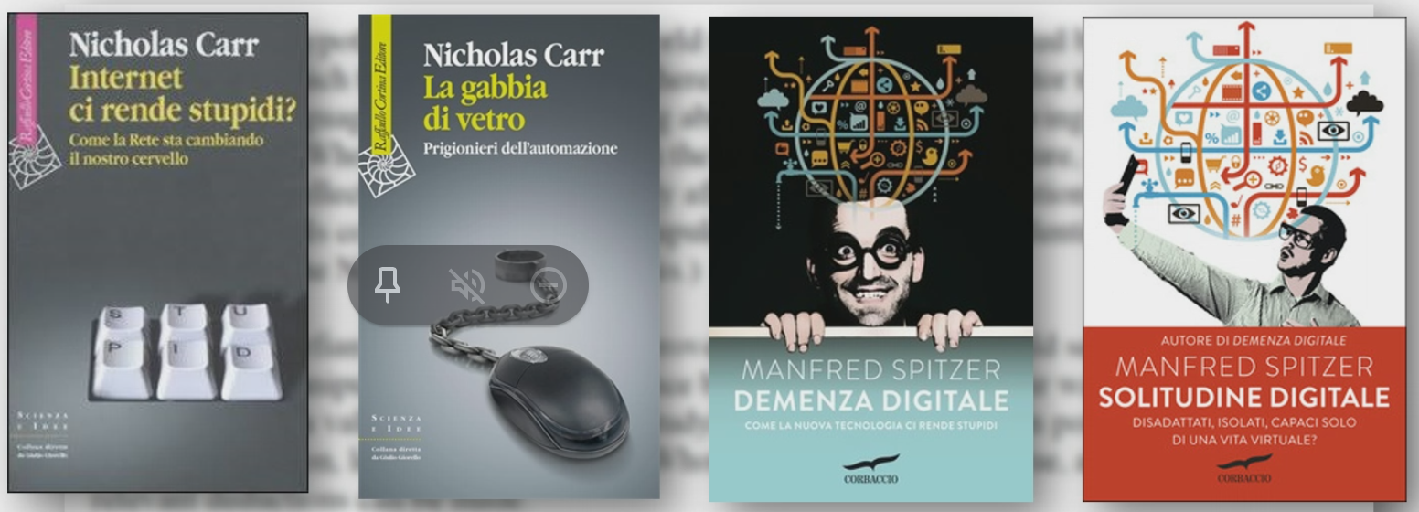

(Inseriamo anche i libri come spunto di lettura).

## 3 livelli di impatto

* **Magia:** la tecnologia sembra magica, in realtà è “semplicemente tecnologica”. *La magia è ciò che crea interesse*.
* **Malia:** ammaliare, affascinare, influenza che coinvolge, engagement. Livello in cui si inizia a fare profitto.
* **Mania:** si sviluppa dalla Malia. “Addiction”, dipendenza, l'engagement è diventato necessario per stare bene.

Il progettista deve chiedersi quale leve sfruttare e fino a che livello spingersi

Conviene indurre Mania? Oppure meglio limitarsi alla Malia?

# Lezione del 04/11/2020

**Com’è cambiata l’interazione uomo-macchina?**

La prima interazione dell’essere umano con la computazione erano le “schede perforate”, per programmare macchine informatiche.

La vera interazione nasce negli anni ‘60, quando l’essere umano riesce a “parlare” alla macchina attraverso l’uso di pulsantiere, che permettono l’interazione.

Successivamente vengono introdotti degli schermi che riproducono la scrittura su carta, che richiede un puntatore (mouse) per interagire con la macchina. (Madre di tutte le demo)

Questa demo permetteva la collaborazione a distanza, tra due persone in due stanze differenti, connettendosi con un cavo.

L’interazione uomo-macchina risponde a problemi produttivi.

A fine anni 70 nascono i primi Personal Computer (Apple II, IBM), con tastiere e tasti da premere.

E dall’inizio del nuovo millennio ad oggi, l’interazione si è evoluta dal tocco (touchpad), alla scomparsa di mouse e tastiera (Tablet, Smartphone) e alla nascita degli Smart Speaker.

E nel futuro che interazioni avremo?

Diversi progetti:

* **Google Soli Atap**
* **Airpods che traducono le lingue**
* **Alterego project (Mit media Lab)**

**Inefficienza programmata, cos’è?**

Il prof ha scritto un articolo in cui parla di questo “*Programmed Inefficiencies in DSS supported Human Decision Making*”

Una **inefficienza programmata** è una feature di un’applicazione, che è sviluppata appositamente per rendere leggermente più impegnativo il raggiungimento di un obiettivo rispetto a come [l’applicazione] funzionerebbe senza questa funzionalità.

Questa feature è presente anche nei videogiochi, quando un livello è leggermente difficile, in modo da dare una sfida al giocatore.

Lezione 17/11

L’intervista

<https://meet.google.com/uba-uqut-gdo?pli=1&authuser=1> → intervista scorretta

# Lezione del 24/11/2020

## Leggi dell’IXD

Inserire all'interno del progetto qualche **inefficienza programmata** per non far sviluppare manìa. COME?

Per questo esame è sufficiente interrogarsi sulle conseguenze delle nostre scelte progettuali e esplicitamente troviamo soluzioni volte a rendere meno facile la vita dell’utente, ma senza complicarla troppo (es. no rallentare l’app).

Alcuni spunti utili per introdurre queste inefficienze

1. Riflettere sulle *leggi* dell’ IxD (le inefficienze quindi sarebbero delle ***antileggi***?)

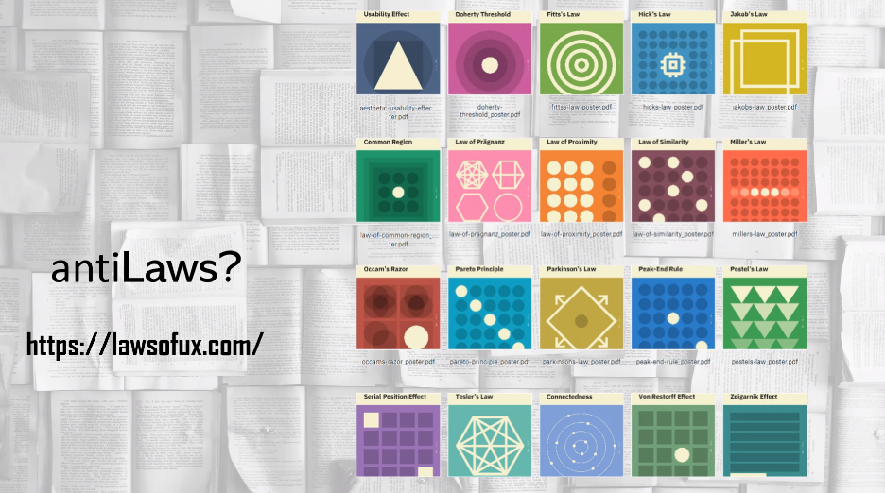

Vediamo in questa slide numerosissime leggi (se non tutte). Per il nostro progetto potremmo guardarle ed individuare quale tra queste sarebbe possibile rompere (non obbligatoriamente in toto)

è buona cosa conoscere almeno queste leggi della ixD per poterle rompere, ma con rispetto:

* **Hick’s Law** → il tempo necessario per prendere una decisione aumenta rispetto al numero e alla complessità delle possibilità.
* **Fitt’s Law** → il tempo per raggiungere un certo obiettivo nell'interfaccia è una funzione che considera la distanza dal puntatore (puntatore in ambiente desktop, “a portata di pollice” su mobile) al target e la dimensione del target stesso.
* **Jackob’s Law** → gli utenti spendono molto tempo altrove (su altri siti), questo significa che l’utente preferisce che il tuo sito sia come gli altri, così non deve applicarsi ad imparare ad utilizzare il tuo (funzionalità comuni). Bisogna nutrire l’utente con soluzioni che gli siano familiari (legge un po’ triste, rema contro l’originalità)
* **Miller’s Law** → una persona media può tenere nella Memoria a breve termine solo tra le 5 e le 9 opzioni
* **Parkinson’s Law** → qualunque task cresce in complessità fino a che non si sarà utilizzato tutto il tempo necessario.

Nasce nell’ambito degli studi organizzativi per prendere in giro la burocrazia e quanto questa ci faccia perdere tempo.

Se vogliamo rendere molto semplice un task in realtà il tempo che si risparmia verrà utilizzato per cose connesse. **L’efficienza è un mito**, la vita renderà l’efficienza comunque inefficiente in una certa quantità.

* **Postel’s Law** → non sorprendete l’utente, ma aspettatevi che lui sorprenda voi. Non siate troppo libertari nell’output, ma più conservatori.
* **Tesler’s Law** → per qualunque sistema c’è una certa quantità di complessità che non può essere ridotta. La tendenza a semplificare molto un sistema, rendendo i task più veloci, spinge l’utente a complicarsi la vita, a utilizzare tutto il tempo a sua disposizione.

Esempio riferito alla questione “*l’efficienza è un mito*”:

magari la vostra app è super efficiente per ordinare la pizza, ma poi l’utente ci mette molto tempo a decidere il gusto, poiché vi sono tantissime opzioni. Alla fine utilizzerà sempre i soliti 10 minuti anche se la vostra app è molto più veloce nella sezione dell’ordine. (in questo esempio diverse leggi viste sopra convergono)

Secondo **Tesler** bisognerebbe investire del tempo di progettazione per rendere più efficiente un certo task in quanto a fronte di una “settimana uomo” spesa per l’efficientamento si risparmiano due “anni uomo” (valore esemplificativo) nell’esecuzione del task stesso (in quanto lo stesso task sarà compiuto da tanti utenti).

Tuttavia il tempo liberato non sempre sarà effettivamente libero, spesso l’utente continuerà a prendersi quel tempo occupandolo in altri modi.

**Le ironie dell’automazione** [tweet] → tirando via le parti più automatizzabili di un task (di solito le più semplici, nonostante l’evoluzione tecnologica), l’automazione può rendere le parti difficili ancora più difficili → se voi togliete le parti semplici (che danno soddisfazione) lasciate solo le parti complesse rendendo l’utente frustrato (Lisanne Braindbridge, 1983)

**Paradosso della totale automazione** → qualunque sistema completamente autonomo è comunque mantenuto, supervisionato, sviluppato, ecc, dall’interazione con l’uomo (1975)

Qual è la sfida del significato “*l’interazione deve essere meno priva di attrito*”?

* Non certo renderla meno soddisfacente.

Rendere molto efficiente l’interazione non significa necessariamente renderla soddisfacente. A volte, raggiungere l’obiettivo con un po’ di fatica (es. effetto ikea) comporta una maggiore soddisfazione. “*non porre l’utente su di un piano inclinato su cui ho spalmato la sciolina interazionale”*

* Non dobbiamo progettare sistemi “normali”, tradizionali, simili a quelli già esistenti perché questi sistemi sono un problema.

# Lezione del 25/11/2020

Fonte: <http://www.dubberly.com/articles/what-is-interaction.html>

Accesso al paper tramite proxy Bicocca: <https://dl-acm-org.proxy.unimib.it/doi/pdf/10.1145/1456202.1456220>

La tendenza degli ultimi anni è quella di sviluppare sistemi che mirino a creare dipendenza.

Tendenza all’ottimizzazione delle metriche sbagliate, la ricerca del profitto non sempre si sposa bene con la ricerca di uno sviluppo sostenibile della nostra civiltà.

*Com’è possibile progettare per un’interazione anormale? (che si differenzi da ciò che adesso è considerato normale)*

## Sistemi uomo macchina - Scuola di Ulm

Negli anni ‘60, nella scuola di Design di Ulm, nasce la prima definizione di un sistema uomo-macchina. L’uomo e il sistema sono caratterizzati in termini di scatole in cui entrano input ed escono degli output (figura seguente).

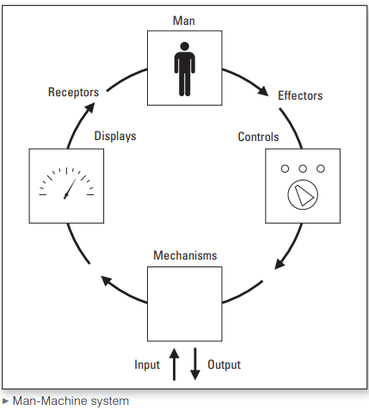

## Modello a golfi

Negli anni ‘90, Don Norman, assieme ad altri, crea il modello “a Golfi”. Divisione in 2 golfi: quello della **valutazione** e quello dell’**esecuzione** (figura a destra).

L’elemento che accomuna i due modelli precedenti è il fatto che si pensa che *il sistema interattivo debba solamente reagire alle sollecitazioni dell’uomo*.

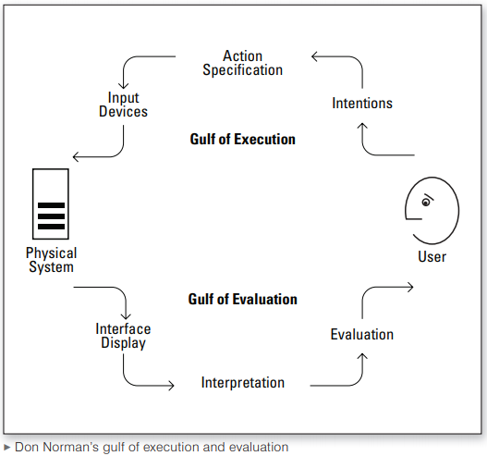

**Dubberly** e i suoi collaboratori, nel 2009, **discutono su come funzioni l’interazione** e hanno identificato altre 6 modalità di interazione con un sistema digitale (oltre alla reazione):

1. **Reazione ad un altro sistema (umano e tecnologico)**
2. **Regolazione di un processo semplice**
3. **Imparare come le azioni effettuate influenzano l’ambiente, il contesto**
4. **Bilanciare sistemi competitivi**
5. **Gestire sistemi automatici**
6. **Intrattenere (mantenere l’utente attivo nel sistema)**
7. **Conversazione**

## Livelli di interazione con un sistema tecnologico

**Sistema lineare**: sistema tecnologico più semplice, presenta input e output.

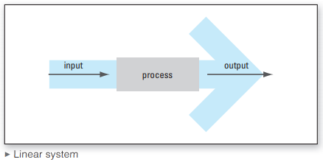

* Esempio: motore di ricerca Google che restituisce risultati pertinenti all’interrogazione effettuata.

**Sistema autoregolante**: nasce dall’introduzione di una **retroazione**, ovvero la consapevolezza rispetto alle conseguenze delle azioni.

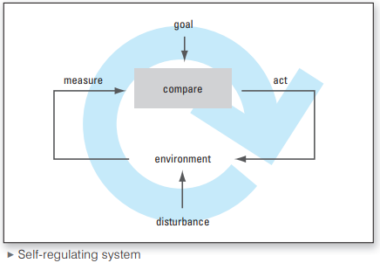

* Immaginiamo che Google abbia appreso i nostri gusti e interessi, questo porta il motore di ricerca a fornire risultati diversi (alla stessa query) sulla base delle info che si hanno dei vari soggetti.
* Un altro esempio è rappresentato dai sistemi a supporto della didattica, i quali forniscono nuovi materiali in seguito all’avvenuta comprensione di quelli vecchi. Il sistema deve capire quando l’utente è pronto per l’attività formativa di difficoltà crescente.

L’interazione cambia in funzione di quello che il sistema ha appreso.

**Sistema che apprende**: nasce dalla combinazione di un sistema lineare con un sistema autoregolante.

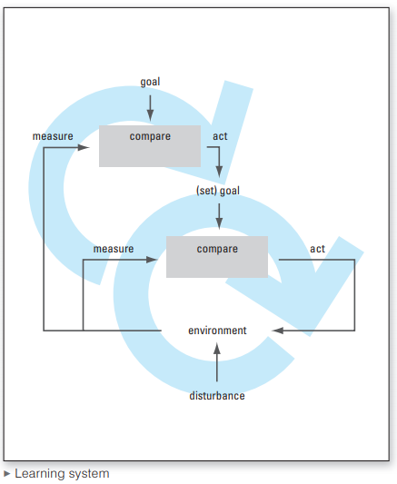

Idealmente rappresenta un’interazione “tra due pari”. Vi è l’illusione che la macchina, in specifici ambiti, sia assimilabile ad un interlocutore.

* esempio: videogioco in cui una risposta è selezionata da un ampio ventaglio di possibilità convenzionali.

Riassumendo, c’è l’idea che noi possiamo progettare un’interazione diversa se cambiamo la nostra idea di interazione: normalmente viene data l’idea di un **sistema lineare di interazione**, ma in realtà dobbiamo pensare ad un’interazione che sia quanto più simile ad una conversazione.

Licklider in «***Man computer symbiosis***» inizia a parlare di accoppiamento tra uomo e macchina, soggetti diversi ma simili nel modo di interagire.

**Definizione dinamica di interazione**: «*Azione intenzionale e mutuamente influenzante*».

“Agire” origina da “Ago” verbo transitivo → il concetto di agire è legato al coinvolgimento di qualcun altro.

La macchina non fa altro che riflettere l’intenzionalità dei progettisti. (De Souza’s semiotic engineering)

Nir Eyal - *Hooked*, Steve Krug - *Don’t make me think* parlano di come progettare l’interazione affinché, su quel piano, un attore (la macchina) eserciti un’**influenza** su un altro attore (l’uomo).

Come l’applicazione può influenzare? fonte: [Design with Mental triggers](https://thenextweb.com/dd/2015/09/03/5-psychology-secrets-for-great-interaction-design/)

1. **reciprocità**: se il sistema sembra essere benevolo verso l’utente, quest’ultimo tende a dimostrare gratitudine (ad esempio non disinstallando l’app)
2. **social proof**: osservazione dei comportamenti altrui per dare fiducia (es. fila fuori dal gelataio, visualizzazioni di un video)
3. **scarcity**: le persone vogliono ciò che non possono avere, entro un certo limite (es. macchine sportive, ultimi articoli rimanenti in uno shop online)
4. **Gli utenti tendono a cadere nel mezzo quando si tratta di fare delle scelte**.
5. **Le persone sono attratte da ciò che è rilevante per loro in questo momento**.
6. **Le persone ricordano elementi che si distinguono**.
7. **Le persone richiedono un feedback tempestivo**.

Richard H. Thaler, Cass R. Sunstein - *La spinta gentile*

“nudging” → progettare per comportamenti “spintanei” cioè comportamenti che sembrano spontanei ma in realtà rispondono a delle precise spinte.

**Nudge**: architettura di scelta che altera il comportamento delle persone in un modo predicibile senza proibire esplicitamente nessuna opzione, cambiando il sistema di incentivazione.

# Lezione del 02/12/2020

“*The social dilemma*”

Se non stai pagando per un prodotto, allora quel prodotto sei tu.

Questo è un po’ riduttivo,dice Lanier (scrittore di *Dieci ragioni per cancellare subito i tuoi account social*).

**Il cambiamento del tuo comportamento e della tua percezione è il vero prodotto. Il fatto che io compri quelle scarpe, o mandi quel video è il vero prodotto.**

Le società di internet sono le più ricche perchè commerciano in dati, un commercio che non è mai esistito prima. Ma i dati sono solo uno strumento per raggiungere il fine.

*Persuasive technology: Using Computers to Change What We Think and Do*, B, J Fogg (2003) → il suo modello comportamentale (Map) viene da lui proposto come un prodotto (ergo se un fattore fosse zero tutto risulterebbe zero)

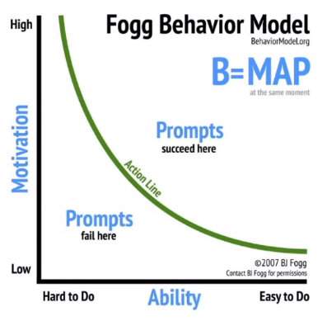

Lui stesso avverte che le sue teorie potrebbero essere utilizzate in modo poco etico. Ha proposto un framework per giudicare se il progettista si è comportato in modo etico oppure no.

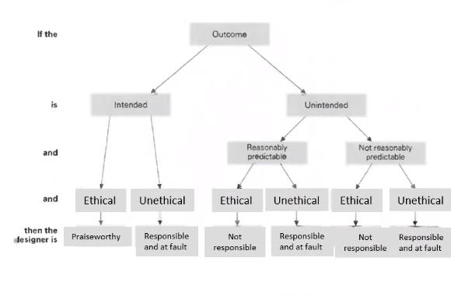

Se non ci si pone in questo panorama, tutto sarebbe permesso.

**IL DESIGN - Ricostruzione etimologica e storica**

Cos’è il design? design è una parla inglese difficilmente traducibile in italiano. Molti la traducono come progettazione o progetto. Ha molte sfaccettature: il design per uno stilista è certo diverso dal design delle interfacce.

Nella cultura cinese si pronuncia ***Shè*** (che significa disporre in maniera concreta o astratta) ***jì*** (simbolo che si associa alla pianificazione/computazione).

Se cerchiamo di fare una genealogia per capire quando nasce il design nella nostra civiltà, arriviamo ai Romani. La loro capacità di gestire sistemi complessi e sociali li distingueva da tutti gli altri attori della storia del tempo.

Nel loro vocabolario i latini non hanno nessuna parola che si possa relazionare in modo stretto al nostro termine “design”. Vitruvio, nei suoi famosi trattati di architettura utilizzava parole come *compositio* o *aedificatio*.

Per dire “progettare” i romani avevano termini molto diversi: *ordinari, moliri, machinari*.

Design è una parola che viene coniata per la prima volta da un politico romano, uno dei più grandi retori:Cicerone. Egli introduce diversi neologismi, la più famosa è *informatio* che viene tradotta dal greco, tra cui il verbo designare nella frase “rerum descriptionem designare”, quindi in riferimento alla descrizione, non a qualcosa che abbia a che fare con la costruzione o all’architettura.

Con questo termine, Cicero vuole introdurre il concetto di rappresentare esplicitamente la descrizione di qualcosa. C’è un mettere sul tavolo una descrizione, quanto più informativa possibile.

Nel concetto di design, dunque, sia in occidente che in oriente c’è una **radice doppia**: la **descrizione** (scrivere con precisione → *de-scriptio*) e la **programmazione** (*pro-gramma* → scrivere prima quello che succederà. Questa parola nasce nell’800. viene affisso un cartello che descrive cosa ci sarà al circo per invogliare le persone ad andare allo spettacolo).

**Che cosa significa FUNZIONE?** (Poll su slido) COMPORTAMENTO

# Lezione del 09/12/2020

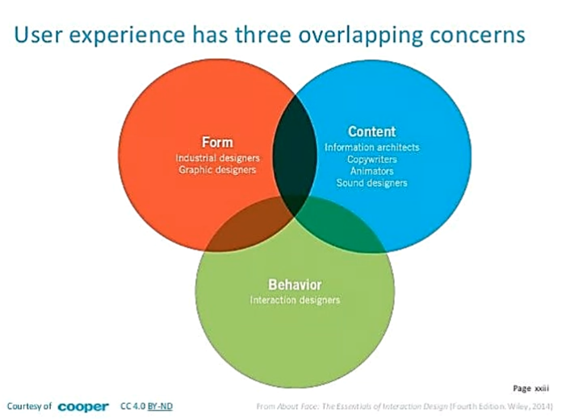

Cooper - *About Face*

identifica come ingredienti necessari per far emergere l’UX: il concetto di **forma**, **contenuto** e **comportamento**.

Herbert Simon - “*Progettare è concepire corsi di azione che sono orientati a cambiare situazioni esistenti in situazioni nuove, migliori*”.

Concetto di **cambiamento,** bisogna progettare l’interazione affinché abbia un effetto sul mondo.

Gli oggetti risultanti dalla progettazione sono ideati per influenzare gli utilizzatori.

*Industrial Design* + *Visual Design* + *Information Design*.

Tradizionalmente è necessario conquistare **innovazione** (creare cose nuove, originali) e **affidabilità.**

Nell’ambito di prodotti software è necessario indirizzare anche la **sostenibilità** (capacità di durare):

* sociale
* umana
* ambientale → produzione, distribuzione e consumo del prodotto devono essere rispettosi per l’ambiente
* economica → necessità di guadagno a fronte di un investimento

Definizione di **sostenibilità:** *tipo di sviluppo che incontra le esigenze del presente senza compromettere la capacità delle future generazioni di poter indirizzare le loro esigenze*.

La **sostenibilità sociale** combina la progettazione di “cose” fisiche con il design del mondo sociale, le infrastrutture che supportano la vita sociale, i sistemi ……

Il capitale è un insieme di risorse.

Professione = dichiarare il proprio ruolo nella società.

Il capitale umano è anche quello che dichiariamo di saper fare.

La **sostenibilità umana** riguarda dunque il mantenimento del *capitale umano* (insieme di risorse, qualcosa che ha valore di scambio). Si occupa di “non sfruttare al di là del lecito le capacità umane”.

La visione antropocentrica va affiancata a queste considerazioni sulla sostenibilità.

Sustainable Interaction Design → Eliminare il superfluo digitale

**Paper su SID:** [Evaluating Sustainable Interaction Design of Digital Services: The Case of YouTube](https://dl.acm.org/doi/pdf/10.1145/3290605.3300627)

Risparmio di risorse e riduzione del carbon footprint tramite l’utilizzo di accorgimenti: video musicale disabilitato (riproduzione in background), riproduzione di uno stesso contenuto (utilizzo di contenuti locali, già scaricati)…

Integrare parte su tony fry - Design dell’eliminazione

Design responsabile - upskilling, reskilling, deskilling

ogni volta che un’attività viene automatizzata si sta togliendo una competenza a una persona (*deskilling*), tuttavia l’operatore viene formato nell’utilizzo del nuovo sistema (*upskilling*, in cui aumenti le capacità, skill, delle persone).

Il risultato è un *reskilling*, bisogna considerare se questo cambiamento sia “a somma zero”, vantaggioso.

Progettando un artefatto si modifica il task e il comportamento dell’utente, il quale potrebbe portare all’elicitazione di nuovi requisiti e così via, definendo un ciclo.

inserire immagine ciclo

# Paper: [When the implication is not to design (technology)](https://www.ics.uci.edu/~djp3/classes/2011_01_INF134/papers/impl9-rev.pdf)

Domande da porsi, quando si progettano cose (tratte dal paper):

* *Esiste una soluzione low-tech o no-tech rispetto alla risoluzione di un problema?*

[ACM Code of Ethics and Professional Conduct](https://www.acm.org/code-of-ethics)